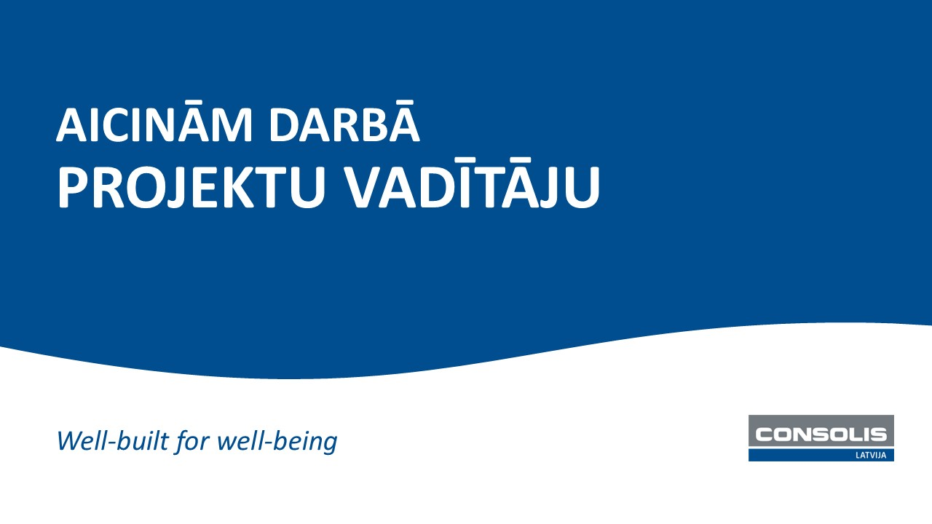
Par mums:
Consolis Latvija SIA ir viens no vadošajiem būvmateriālu un būvkonstrukciju ražošanas uzņēmumiem, kas Latvijā darbojas vairāk kā 25 gadus un piedāvā daudzpusīgus risinājumus celtniecības un infrastruktūras projektos, dzelzsbetona konstrukciju projektēšanu, ražošanu, piegādi un darba koordināciju.
Vakances apraksts:
Meklējam papildspēkus Consolis Latvija komandai – Projektu vadītāju, kura/as galvenais uzdevums būs koordinēt un pārraudzīt projektu ieviešanu un realizāciju pēc pārdošanas posma. Jūs uzraudzīsiet un koordinēsiet projekta progresu, identificēsiet riskus un iespējas, kā arī nodrošināsiet efektīvu komunikāciju un sadarbību visā projekta gaitā, lai sasniegtu izvirzītos mērķus.
Galvenie pienākumi:
- Nodrošināt komunikāciju un informācijas apriti par ražošanas norisi, termiņiem un tehniskajām niansēm ar klientiem, projektētājiem un ražošanas atbalsta nodaļām;
- Pārraudzīt projektu budžetu un naudas plūsmu, identificēt riskus un iespējas (risku vadība);
- Nodrošināt ar projektiem saistīto dokumentu apriti (apdrošināšanas, garantijas, līgumu papildinājumu dokumentācija, rasējumi utt), sekot līdzi rēķinu apmaksai;
- Regulāri piedalīties būvobjektu apsekošanā, reaģēt uz klientu pieteikumiem un jautājumiem, proaktīvi novērst iespējamās sūdzību situācijas;
- Regulāri atjaunot līgumu datus uzņēmuma ražošanas programmā (apjomu izmaiņas, piegāžu grafiki, utt);
- Nepieciešamības gadījumā sagatavot un noslēgt līgumus ar apakšuzņēmējiem, uzraudzīt līgumu izpildi.
Nepieciešamā kvalifikācija:
- Obligāta pieredze ar būvniecības jomu saistītā projektu vadības amatā. Vēlama pieredze saistībā ar dzelzsbetona elementu ražošanu un/vai montāžu;
- Pieredze rasējumu lasīšanā un izpratne par ražošanas rasējumiem. Obligāti pieredze darbā ar AutoCad un Tekla, rasējumu un modeļa “lasīšanas” līmenī;
- Perfektas latviešu un labas angļu valodas zināšanas. Vēlamas krievu valodas prasmes;
- Izcilas komunikācijas prasmes, spēja strādāt komandā. Spēja uzturēt pozitīvu sadarbību un komunikāciju saspringtās darba situācijās;
- Augsta stresa noturība, spēja pieņemt racionālus lēmumus dinamiskā darba vidē;
- B kategorijas autovadītāja apliecība.
Mēs piedāvājam:
- Drošu un draudzīgu darba kultūru, uz sadarbību un rezultātu vērstus kolēģus un mūsdienīgu darba vidi.
- Darba pieredzi starptautiskā ražošanas uzņēmumā, ar izaugsmes iespējām gan vietējā, gan starptautiskā mērogā.
- Motivējošu atalgojumu no 3000.00 EUR līdz 3600.00 EUR (pirms nodokļu nomaksas), izvērtējot profesionālo pieredzi projektu vadībā.
- Dienesta automašīnu.
- Gada prēmiju sistēmu atkarībā no sasniegtajiem personīgajiem un uzņēmuma mērķiem.
- Bagātīgu veselības un nelaimes gadījumu apdrošināšanu, kā arī pabalstu sistēmu dažādos nozīmīgos dzīves gadījumos.
Papildu informācija:
Darba vieta rūpnīcā: Getliņu iela 22, Rumbula.
CV ar norādi „Projektu vadītājs” sūtīt uz e-pastu inga.balode@consolis.com. Sazināsimies ar kandidātiem, kurus aicināsim uz tikšanos klātienē.
Jūsu sūtītie CV tiks saglabāti Consolis Latvija datu bāzē tikai šīs konkursa kandidātu izvērtēšanas laikā. Pēc konkursa noslēguma visi saņemtie CV tiks dzēsti.

